5. klase

1. Doti četri trīsciparu skaitļi $\overline{xzy}; \overline{yaz}; \overline{yax}; \overline{zxa}$ un zināms, ka $a, x, y, z$ ir dažādi cipari. Vai var būt,
ka $\overline{xzy}<\overline{yaz}<\overline{yax}<\overline{zxa}$?
2. Valentīns savā burtnīcā zīmē figūras, pirmās trīs no tām parādītas 1. att. Pirmā figūra sastāv no pieciem vienādiem kvadrātiem un tās perimetrs ir 12 cm. Katru nākamo figūru Valentīns iegūst, iepriekšējai figūrai labajā pusē piezīmējot klāt vienu 2. att. doto figūru.

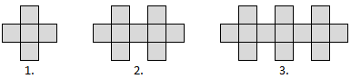
1. att.
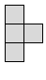
2. att.

a) No cik kvadrātiem sastāv 70. figūra?
b) Nosaki 70. figūras perimetru!
c) Vai kādai no Valentīna zīmētajām figūrām perimetrs ir 1000 cm?
3. Sagriez 3. att. doto figūru divpadsmit 4. att. figūrās!

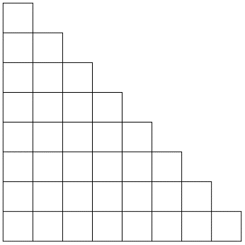
3. att.
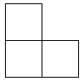
4. att.

4. Dota tabula ar izmēriem $2×12$ rūtiņas. Katrā rūtiņā ierakstīts naturāls skaitlis no 1 līdz 24 (katrā rūtiņā cits skaitlis). Vai iespējams, ka rūtiņās, kurām ir kopīga mala, ierakstīto skaitļu starpība ir vismaz a) 11,
b) 12?
5. Atrodi tādu trīsciparu skaitli, kam vienlaicīgi izpildās tālāk dotie nosacījumi! Šis skaitlis,
- dalot ar 2, atlikumā dod 1,
- dalot ar 3, atlikumā dod 2,
- dalot ar 4, atlikumā dod 3,
- dalot ar 5, atlikumā dod 4,
- dalot ar 6, atlikumā dod 5,
- dalot ar 7, atlikumā dod 6,
- dalot ar 8, atlikumā dod 7.

6. klase

1. Doti trīs kvadrāti ar laukumiem attiecīgi 1 m², 4 m² un 9 m². Kvadrāti salikti viens virs otra tā, kā parādīts 1. att. Aprēķini iegūtās figūras perimetru!
1. att.

2. Atrodi skaitļa $1^{3}+3^{3}+5^{3}+⋯+{101}^{3}$ pēdējo ciparu!

3. Izmantojot divas 2. att. un četrpadsmit 3. att. figūras, saliec taisnstūri ar izmēriem $10×9$ tā, lai 2. att. figūras nesaskartos (pat ar stūriem)! Figūras drīkst pagriezt.

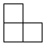
2. att.
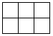
3. att.

4. Dota tabula ar izmēriem $3×10$ rūtiņas. Katrā rūtiņā ierakstīts naturāls skaitlis no 1 līdz 30 (katrā rūtiņā cits skaitlis). Vai iespējams, ka rūtiņās, kurām ir kopīga mala, ierakstīto skaitļu starpība ir vismaz a) 14,
b) 15?

5. Sešciparu naturāliem skaitļiem katrs cipars aizstāts ar burtu tā, ka vienādi burti aizstāj vienādus ciparus, bet dažādi burti – dažādus ciparus. Zināms, ka trīs skaitļi, kam pēc aizstāšanas atbilst vārdi AGNESE, ASTERE un SNIEGS, visi dalās ar 8. Vai iespējams, ka skaitlis, kam atbilst vārds GRIEZE, dalās ar 8?

7. klase

1. Dota taisne $y=2019x-2020$. Uzraksti vienādojumu taisnei, kas iet caur punktu $(14;-2006)$ un krusto doto taisni punktā, kura abscisa ir 0.

2. Uz tāfeles rindā uzrakstīti nepāra skaitļi 1; 3; 5; ...; 2021; 2023. Katram no tiem priekšā pierakstīja vai nu „+”, vai „–” zīmi. Vai var gadīties, ka iegūtās izteiksmes vērtība ir a) 4; b) 1?

3. Vai 1. att. figūru var pārklāt ar a) piecpadsmit 2. att. figūrām, b) trīs 2. att. figūrām un divpadsmit 3. att. figūrām? Figūras drīkst pagriezt.

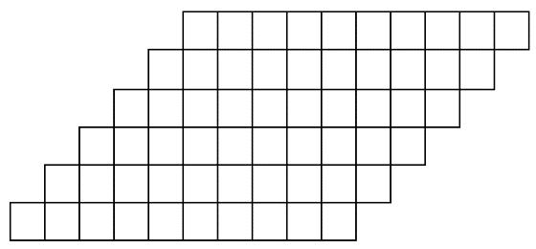
1. att.
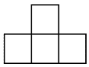
2. att.
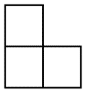
3. att.

.
4. Dota tabula ar izmēriem $2×n$ rūtiņas, kurā katrā rūtiņā ierakstīts viens naturāls skaitlis no 1 līdz $2n$ (katrā rūtiņā cits skaitlis) tā, ka rūtiņās, kurām ir kopīga mala, ierakstīto skaitļu starpība ir vismaz $K$ (kur $K$ ir naturāls skaitlis). Kādai lielākajai $K$ vērtībai tas ir iespējams (izsaki atbildi atkarībā no $n$ vērtības)?

5. Atrodi tādu naturālu skaitli $n$, ka skaitļa $11n$ ciparu summa ir vismaz 11 reizes mazāka nekā skaitļa $n$ ciparu summa!

8. klase

1. Profesoram Cipariņam ir airu laiva. Profesors stāvošā ūdenī airē ar ātrumu 7 km/h. Vienu dienu viņš nolēma doties braucienā pa vietējo upi. Izbraucot no mājām, profesors brauca 8 stundas pret straumi, līdz nokļuva kādā atpūtas vietā. Vēlāk, kad bija atpūties, profesors devās atpakaļ mājās. Pēc 4 stundu airēšanas viņu izbiedēja skaļš putna kliedziens un viņš no rokām izlaida airus, kas iekrita ūdenī. Atlikušo ceļa gabalu laivu nesa straume. Aprēķini straumes ātrumu, ja zināms, ka profesors Cipariņš ceļā uz atpūtas vietu pavadīja par 2 stundām vairāk nekā atpakaļceļā!
2. Dīvainam kalkulatoram ir tikai divas pogas: “P”, kas uz ekrāna redzamo skaitli palielina par pieci, un “S”, kas uz ekrāna redzamo skaitli palielina par septiņi. Ieslēdzot kalkulatoru, uz ekrāna redzams skaitlis 0. Kāds ir lielākais naturālais skaitlis, kuru nevar iegūt uz kalkulatora ekrāna?
3. Trijstūrī $ABC$ novilktas bisektrises $AK$ un $BM$. Zināms, ka $AK=BM=AB$. Aprēķini trijstūra $ABC$ leņķus!
4. Dota tabula ar izmēriem $3×2n$ rūtiņas, kurā katrā rūtiņā ierakstīts viens naturāls skaitlis no 1 līdz $6n$ (katrā rūtiņā cits skaitlis) tā, ka rūtiņās, kurām ir kopīga mala, ierakstīto skaitļu starpība ir vismaz $K$ (kur $K$ ir naturāls skaitlis). Kādai lielākajai $K$ vērtībai tas ir iespējams (izsaki atbildi atkarībā no $n$ vērtības)?
5. Dotas 8 pēc ārējā izskata vienādas monētas. Ir zināms, ka vai nu visām tām masas ir vienādas, vai arī 4 monētām ir viena masa, bet 4 monētām – cita masa. Kā ar 2 svēršanām uz sviras svariem bez atsvariem var noskaidrot, kura no iespējām pastāv īstenībā?

9. klase

1. Vienādsānu trijstūra pamata malas garums ir 10 cm, bet perimetrs ir mazāks nekā 30 cm. Kāds var būt trijstūra sānu malas garums?

2. Pierādīt, ka
$$\frac{1}{1⋅3}+\frac{1}{3⋅5}+\frac{1}{5⋅7}+...+\frac{1}{2019⋅2021}=\frac{1010}{2021}.$$

3. Divas riņķa līnijas $ω_{1}$ un $ω_{2}$ iekšēji pieskaras punktā $A$ ($ω_{2}$ atrodas $ω_{1}$ iekšpusē) un $ω_{1}$ centrs neatrodas $ω_{2}$ iekšpusē. Riņķa līnijas $ω_{1}$ diametrs $AB$ šķērso $ω_{2}$ punktā $C$. Zināms, ka $ω_{1}$ hordas $DE$, kas iet caur $C$ perpendikulāri $AB$, garums sakrīt ar $BC$ garumu. Aprēķināt $ω_{1}$ un $ω_{2}$ diametru garumu attiecību $\frac{AB}{AC}$.

4. Uz katras no $2N$ kartītēm uzrakstīts viens naturāls skaitlis no 1 līdz $N$, katrs skaitlis uzrakstīts uz tieši divām kartītēm. Kartītes jāsaliek rindā vienu aiz otras tā, lai starp kartītēm, uz kurām uzrakstīts skaitlis $k$, atrastos tieši $k$ citas kartītes. Vai kartītes var salikt prasītajā veidā, ja a) $N=4$, b) $N=5$?

5. Dota $N×N$ rūtiņu tabula, kurā visas diagonāles ir sanumurētas pēc kārtas ar skaitļiem no 1 līdz $2N-1$. Visās rūtiņās, kas pieder vienai diagonālei, ierakstīts šīs diagonāles numurs (piemēram, 1. att. parādīts tabulas aizpildījums, ja $N=5$). Pierādīt, ka visām naturālām $N$ vērtībām visu tabulā ierakstīto skaitļu summa ir kāda naturāla skaitļa kubs!
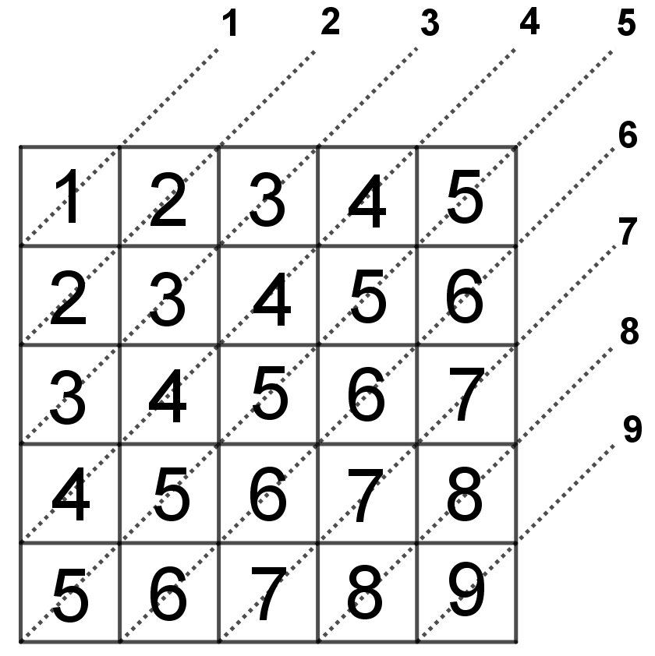
1. att.

10. klase

1. Pierādīt, ka katram naturālam $n$ izpildās vienādība
$$\frac{1^{2}}{1∙3}+\frac{2^{2}}{3∙5}+…+\frac{n^{2}}{\left(2n-1\right)\left(2n+1\right)}=\frac{n\left(n+1\right)}{2\left(2n+1\right)}.$$

2. Vai eksistē tāds dažādmalu trijstūris, kura malu garumi ir naturāli skaitļi, kas veido ģeometrisko progresiju?

3. Divas riņķa līnijas $ω_{1}$ un $ω_{2}$ iekšēji pieskaras punktā $A$ ($ω_{2}$ atrodas $ω_{1}$ iekšpusē) un $ω_{1}$ centrs neatrodas $ω_{2}$ iekšpusē. Riņķa līnijas $ω_{1}$ diametrs $AB$ šķērso $ω_{2}$ punktā $C$. Pieskares $BF$, kas no $B$ vilkta pret $ω_{2}$, un $ω_{1}$ hordas $DE$, kas iet caur $C$ perpendikulāri $AB$, garumi sakrīt. Aprēķināt $ω_{1}$ un $ω_{2}$ diametru garumu attiecību $\frac{AB}{AC}$.

4. Uz katras no $2N$ kartītēm uzrakstīts viens naturāls skaitlis no 1 līdz $N$, katrs skaitlis uzrakstīts uz tieši divām kartītēm. Kartītes jāsaliek rindā vienu aiz otras tā, lai starp kartītēm, uz kurām uzrakstīts skaitlis $k$, atrastos tieši $k$ citas kartītes. Vai kartītes var salikt prasītajā veidā, ja a) $N=6$, b) $N=7$?

5. Dota $N×N$ rūtiņu tabula, kurā visas diagonāles ir sanumurētas pēc kārtas ar skaitļiem no 1 līdz $2N-1$. Katram $i$, kur $1≤i≤2N-1$ visās rūtiņās, kas pieder diagonālei ar numuru $i$, ierakstīts $i$-tais nepāra skaitlis pēc kārtas (piemēram, 1. att. parādīts tabulas aizpildījums, ja $N=5$). Pierādīt, ka ir bezgalīgi daudz tādu naturālu $N$ vērtību, ka visu tabulā ierakstīto skaitļu summa ir kāda naturāla skaitļa kvadrāts!
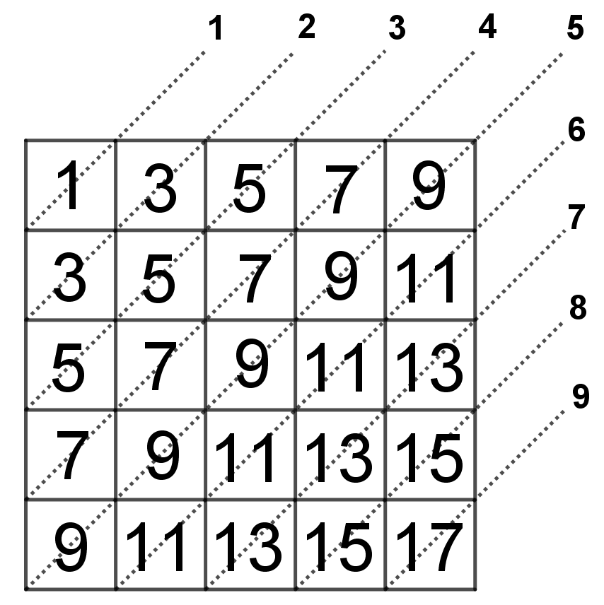
1. att.

11. klase

1. Pierādīt, ka visām naturālām $n$ vērtībām $6^{2n}+{19}^{n}-2^{n+1}$ dalās ar 17.

2. Bezgalīgas augošas aritmētiskās progresijas locekļi ir naturāli skaitļi. Pierādīt, ka tajā ir tāds loceklis, kurā desmit cipari pēc kārtas ir piecinieki!

3. Divas riņķa līnijas $ω_{1}$ un $ω_{2}$ ārēji pieskaras. Taisne $t$ pieskaras $ω_{1}$ punktā $A$, bet $ω_{2}$ – punktā $B$. Ir novilkts $ω_{1}$ diametrs $AC$ un no punkta $C$ – pieskare $CD$ pret $ω_{2}$ ($D$ – pieskaršanās punkts). Pierādīt, ka $AC=CD$!

4. Pa apli uzrakstīti 10 naturāli skaitļi, kuru summa ir 100. Zināms, ka jebkuru trīs pēc kārtas esošu skaitļu summa ir vismaz 29. Kādu lielāko vērtību var pieņemt lielākais no šiem desmit skaitļiem?

5. Atrisināt veselos skaitļos vienādojumu $n^{3}=(n-1)^{3}+(n-2)^{3}+(n-3)^{3}$.

12. klase

1. Virkne ($x_{n}$) definēta rekurenti: $x_{1}=1$, $x_{2}=-3$, $x_{3}=-29$ un $x_{n+3}=9x_{n+2}-26x_{n+1}+24x_{n}$ visiem naturāliem $n$. Pierādīt, ka $x_{n}=2^{n}+3^{n}-4^{n}$ visiem naturāliem $n$.
2. a) Parādi vienu veidu, kā 1. att. figūras katrā rūtiņā ierakstīt veselu skaitli tā, lai jebkurā taisnstūrī $1×3$ vai $3×1$ ierakstīto skaitļu summa būtu 2020 un arī visu trīspadsmit ierakstīto skaitļu summa būtu 2020. b) Parādi, kā prasīto izdarīt, lai figūrā būtu ierakstīti pēc iespējas vairāk dažādi skaitļi!
1. att.
3. Dots trijstūris $ABC$, kurā$∢A<∢C$. Uz malas $BC$ pagarinājuma izvēlēts punkts $D$ tā, ka $B$ atrodas starp $C$ un $D$ un $BD=AB$. Uz leņķa $ABC$ bisektrises izvēlēts punkts $E$ tā, ka $∢BAE=∢ACB$. Nogriežņi $BE$ un $AC$ krustojas punktā $F$. Taisne, kas novilkta caur punktu $E$ paralēli $CD$, krusto nogriezni $AD$ punktā $G$. Pierādīt, ka $AG=BF$.
4. Debesskrāpī, kurā strādā profesors Cipariņš, ir 500 stāvi un tā liftā ir neparasta vadības pults: tajā var ievadīt naturālu skaitli $n$, kas nepārsniedz 100, nospiest pogu <uz augšu> vai < uz leju> un lifts brauks $n$ stāvus attiecīgi uz augšu vai uz leju. Tā, piemēram, parasti profesors Cipariņš, lai aizbrauktu no 1. stāva uz savu kabinetu 314. stāvā, brauc uz augšu trīs reizes pa 100 stāviem, un tad vienu reizi 13 stāvus uz augšu.
Diemžēl šorīt izrādījās, ka lifts ir salūzis, un reizēm tas brauc nepareizā virzienā, tas ir, var gadīties, ka tā vietā, lai brauktu $n$ stāvus uz augšu, tas aizbrauc $n$ stāvus uz leju (un otrādi). Parādiet, kā ar salūzušo liftu profesors Cipariņš var nokļūt no 1. stāva uz savu kabinetu 314. stāvā, ja zināms, ka lifts nekad neaizbrauc nepareizi 7 reizes pēc kārtas, tas ir, ja tas ir sešas reizes pēc kārtas kļūdījies, tad septītajā tas noteikti aizbrauks pareizajā virzienā.
Piezīme. Lifts nebrauc zemāk par 1. un augstāk par 500. stāvu. Ja, piemēram, tam jābrauc no 3. stāva
5 stāvus uz leju, tas aizbrauc līdz 1. stāvam un tur apstājas.
5. Zināms, ka naturāli skaitļi $x$ un $y$ ir tādi, ka $x^{2}+y^{2}+1$ dalās ar 13. Pierādīt: a) $x^{2}-y^{2}$ nedalās ar 13,
b) tieši viens no skaitļiem $x^{4}, y^{4}, x^{4}+y^{4}+1$ dalās ar 13.

